**네트워크**

**게임 프로그래밍**

**Project Progress Report**

**-Evaid-**

|  |  |
| --- | --- |
| **분반 / 수업시간** | 02반 / 화78, 목78 |
| **학과** | 게임공학과 |
| **학번/이름** | 2016180006 / 김동석  2016180012 / 김영준 |

**목차**

1. **개발 개요**
   1. 개발 목적
   2. 개발 환경
   3. 개발 도구
2. **게임 개요**
   1. 게임 소개
   2. 게임 흐름
3. **High Level Design**
4. **Low Level Design**
   1. 서버 설계
   2. 클라이언트 설계
   3. Application 프로토콜
5. **동기화**
6. **역할 분담 및 개발 일정**
7. **개발 개요**
   1. 개발 목적  
      2인 대전 멀티플레이 게임 개발  
      Multi Thread 활용 능력 배양  
      Server/Client 동기화 기법 습득
   2. 개발 환경
      1. 플랫폼: Windows PC
      2. 사용 API: Window Socket API, Window API
      3. 프로토콜: TCP/IP
   3. 개발 도구  
      Visual studio 19  
      C++
8. **게임 개요**
   1. 게임 소개

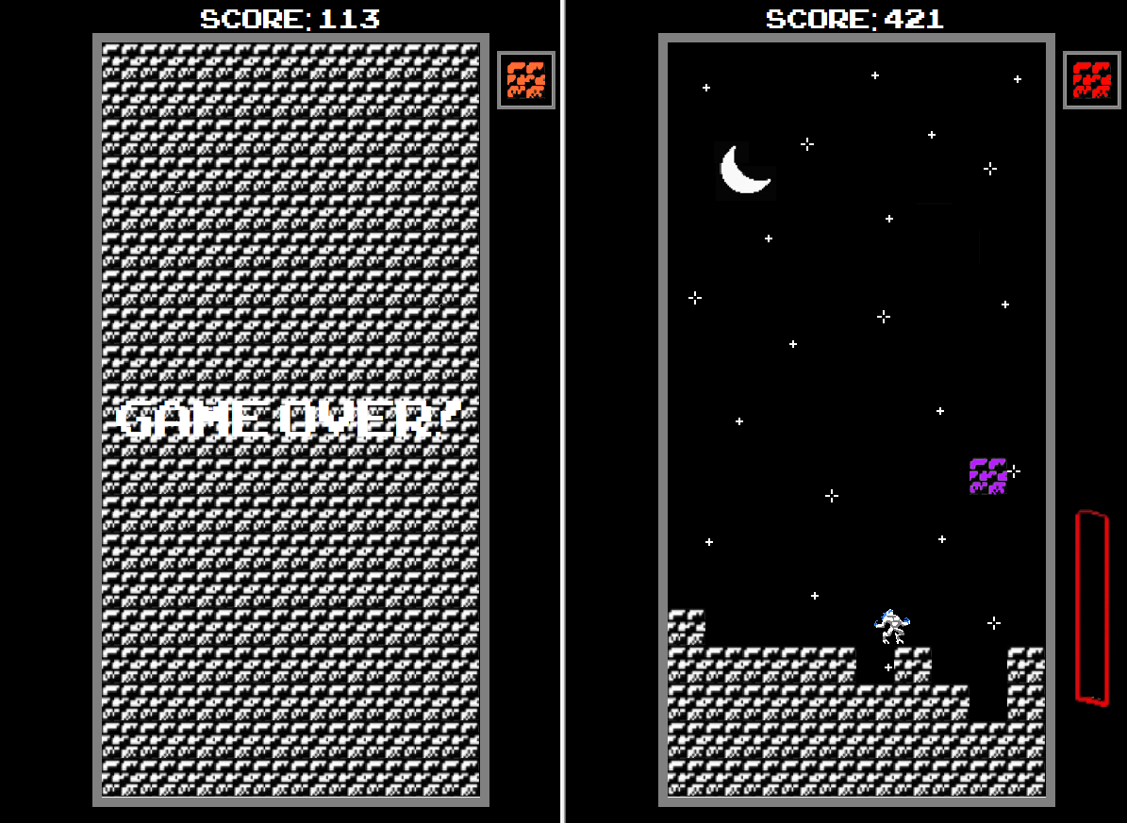

1. 제목: Evaid
2. 장르: 대전
3. 게임 방식:

2명의 플레이어가 떨어지는 블럭을 피함과 동시에 에너지를 모아 스킬을 사용하여 상대 플레이어가 떨어지는 블럭을 피하지 못하게 만들어 상대 플레이어보다 더 오래 생존하면 승리하는 게임

1. 조작법  
   방향키: 좌, 우 이동  
   Z: 점프   
   X: 스킬 사용

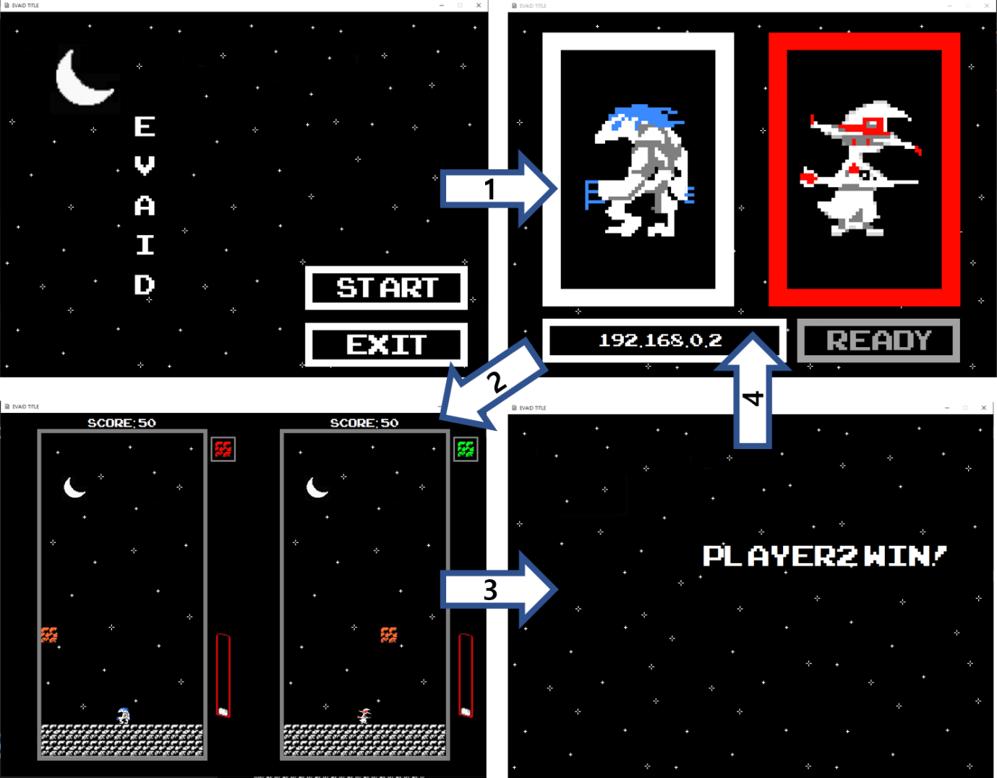

* 1. 게임 흐름

1. ~~Title Scene에서 IP주소 입력~~

**→** Title Scene에서 Start 버튼을 눌러 Lobby Scene으로 이동

1. Lobby Scene에서 ~~SPACE BAR 키로 READY,  
   플레이어가 모두 READY 시 게임 시작~~

**→** 키보드로 IP 입력 후 모든 플레이어가 Ready 시 게임시작

1. 게임 플레이
2. 게임 종료 시 승리 플레이어 출력 후 Lobby Scene으로 전환
3. **High Level Design**

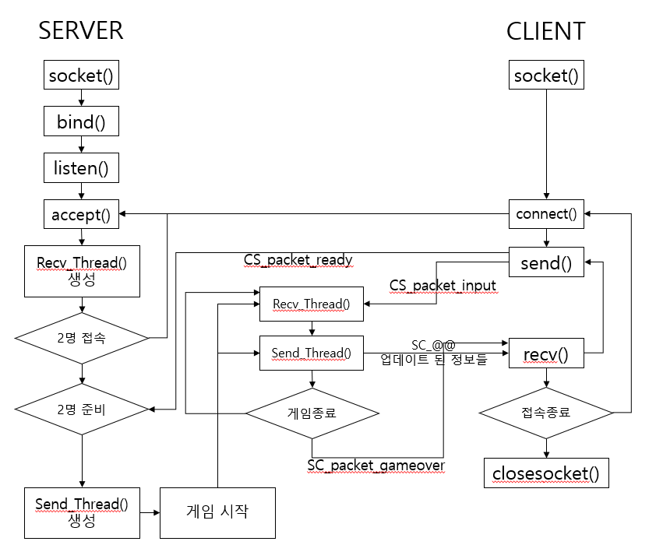

**[FLOW CHART]**

* 1. **Client**

1. **클라이언트 실행 후, 서버에 connect 한다.**
2. **서버에서 요청이 받아지면 서버로부터 ID를 할당 받는다.**
3. **로비에 진입하고, 준비되었다면 준비 상태로 바꾼다.**
4. **게임 시작 메시지(초기화된 월드 상태)를 받는다.**
5. **키 입력 시 ~~해당 키에 해당하는 명령 메시지를 서버에 보낸다.~~   
   → 해당 키의 명령(이동, 충돌처리 등)을 처리한 후 업데이트된 내용을 서버  
    에 보낸다.**
6. **서버에서 업데이트 된 월드 상태(플레이어, 상대의 위치, 소환된 블록의 위치)를 받는다. 업데이트 된 내용으로 그린다.**
7. **5~6을 반복하고, 게임 결과를 받으면 로비로 이동한다.**
8. **사용자가 접속종료 시 게임을 종료한다.**
   1. **Server**
9. **서버 실행 후, listen 상태에서 클라이언트의 connect 요청이 오면 accept 후 클라이언트에 ID부여, Recv_Thread를 만든다.**
10. **로비에서 2개의 클라이언트의 준비상태를 확인한다. 모두 준비상태이면 SendThread를 만들고, 초기화된 월드 상태를 보낸다.**
11. **RecvThread는 클라이언트의 메시지를 받는다. 그리고 메시지의 타입을 구분하여 공유 자원에 넣는다. (로비에서의 메시지 처리는 RecvThread에서 한다.)**
12. **SendThread는 공유 자원의 값을 읽어 월드 상태를 업데이트한다. ~~블럭과 플레이어 간의 충돌처리를 하고 업데이트된 월드 상태를 클라이언트에 전송한다.~~→ 업데이트 된 월드 상태를 각각의 클라이언트에게 전송한다.**
13. **3~4번을 반복한다. 생존자가 1명이 되면 모든 클라이언트에게 게임 결과를 보내준다.**
14. **Low Level Design**
    1. **Client**

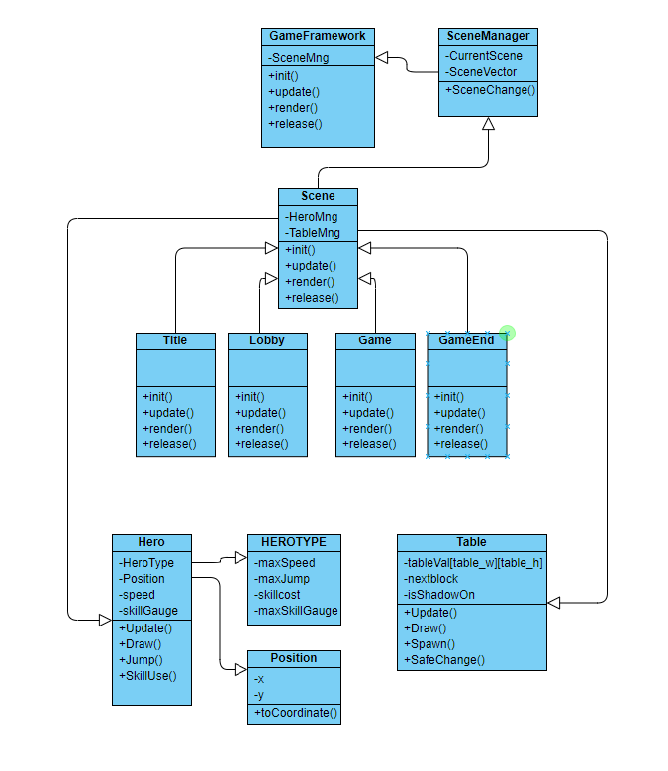

* GameFramework: main에서 호출되며 클라이언트의 코어, Scene을 관리한다.
* init(): SceneMng 생성, TitleScene 추가
* update(): SceneMng의 CurrentScene->update() 호출
* render(): SceneMng의 CurrentScene->render() 호출
* release(): Singletone 객체인 SceneMng 삭제 후 ctor 호출
* SceneManager: Scene 관리(Current변경, 업데이트, 렌더링)
  + ~~SceneVector: 추가된 Scene의 목록~~
  + CurrentScene: 선택된(화면에 출력되는) Scene
  + NextScene: CurrentScene다음으로 화면에 출력될 Scene
* Scene: 인터페이스 함수, 가상함수 init(), update(), render(), release() 관리
* TitleScene: ~~키보드를 통해 서버 IP주소를 입력하여 서버에 접속, 접속에 성공하면 LobbyScene으로 CurrnetScene을 바꾼다.~~
  + ~~Init(): non-block-socket 생성~~
  + ~~Update(): IP주소를 입력하면 해당 IP주소의 서버에 Connect, 성공하여 자신의 ID을 받으면 LobbyScene으로 CurrnetScene 전환~~

**→** Start버튼을 클릭하면 LobbyScene으로 전환

* LobbyScene: 키보드를 통해 서버IP주소를 입력하여 서버에 접속, 접속한 플레이어가 모두 준비상태가 되면 GameScene으로 CurrnetScene 전환
  + Update(): IP를 키보드 입력을 통해 입력 받아 서버에 연결하고, 서버에서 제공받은 나의 ID와 다른 클라이언트의 ID의 준비상태를 받음, Ready버튼을 누르면 서버에 cs_packet_ready를 전송, 모든 클라이언트가 Ready가 되면 GameScene으로 CurrnetScene 전환
  + Render(): 접속한 클라이언트 ID, Connect Button, Ready Button을 그림
* GameScene: 서버와 클라이언트간 통신을 통해 게임 오브젝트를 그리고 지움, 플레이어가 한 명 죽으면 시간이 지나고 LobbyScene으로 전환
  + Update(): 키 입력에 따라서 연산(충돌처리, 이동, 점프 등)을 통해 게임 정보를 업데이트한 후 정보를 서버에 전달, 한 명이 죽으면 게임 종료상태 이후 ResultScene으로 CurrentScene 전환
  + Render(): 받아온 정보를 화면에 출력함
* ResultScene: 승리 플레이어를 화면에 출력해 준 후 일정시간이 지나고 CurrentScene을 LobbyScene으로 전환
* Hero: 플레이어가 상호작용하는 객체
  + ~~addForce(vector2 force, float elapsedTime)~~
    - ~~입력한 힘의 방향과 HEROTYPE의 능력치를 통해 움직인다~~.

→ - Move(): 플레이어의 이동을 관리

* + Jump(): ~~cs_packet_jump를 전송하여 서버에서~~ 점프관련 처리.
  + skillUse(): ~~cs_packet_skill를 전송하여 서버에서~~ 스킬관련 처리
  + SetPacketToHero(): 서버로부터 받아온 sc_packet_user로부터 Hero의 상태를 설정
  + GetHeroToPacket(): 클라이언트에서 업데이트한 Hero의 정보를 cs_packet_user에 저장
* Table: Hero가 상호작용하는 맵
  + tableVal[ ][ ]: coordi 기반으로 만들어진 Table의 정보를 담는 변수
  + nextblock: 다음에 떨어질 블록의 정보~~(서버를 통해 받아옴)~~
  + isShadowOn: 블록이 추가로 생성되는 위험범위 표시여부
  + SafeChange(): 블록의 위치를 바꿀 때 바꿀 수 있는 위치인지 확인하고 바꾸는 함수
  + Spawn(): 블록을 정해진 위치에서 소환
  + SetPacketToTable(): 서버로부터 받아온 sc_packet_user로부터 Table의 상태를 설정
  + GetTableToPacket(): 클라이언트에서 업데이트한 Table의 정보를 cs_packet_user에 저장
  1. **Server**
* ~~MsgQueue~~
  + ~~Recv 받은 모든 Message을 담고있는 Queue~~
* Recv_Thread()
  + client(socket)별로 하나씩 생성, recv받은 packet의 type별로 작업 수행
  + Send_Thread()가 생성되기 이전, 전송해야 하는 Ready, Start 소켓은 Recv_Thread()안에서 처리한다
  + ~~Void sendReadyPacket(char id, bool ready): id client에서 변경된 ready 상태를 모든 client에게 전~~송
  + Client::getReadyAll()을 통해 각 클라이언트의 Ready을 확인하고 상태를 전달
  + Int sendAll(char*, int, int): 모든 client에게 buffer의 내용을 send
* Send_Thread()
  + ~~MsgQueue을 통해 전달받은 Message을 통해 게임 로직에 관련된 연산을 하고, 결과값을 각각의 Client에 Send~~
  + ~~Coordi changePosition(Position pos): recv 받은 position을 Table 안의 좌표(Coordi)로 변환하는 함수~~
  + ~~Void checkBlockCollision(): 모든 Table의 Block과 모든 Hero의 Coordi가 충돌했는지 여부를 확인, 충돌했다면 sc_packet_gameover 전송~~
  + ~~Void update(float elapsedTime):~~ ~~모든 Hero, Table의 Block의 사용자 입력, 물리적인 처리를 진~~행
  + Client::Scene값을 기준으로 Recv_Thread()에서 설정한 각각의 패킷에 대한 처리를 실행
  1. **Application 프로토콜(수정 전)**

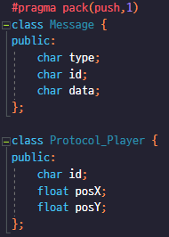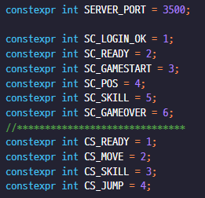

[메시지 클래스와 플레이어 프로토콜]

[메시지 Type]

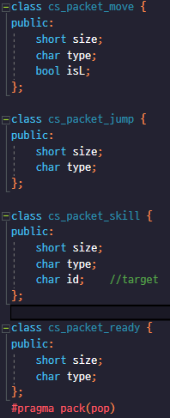

[Client -> Server - Packet]

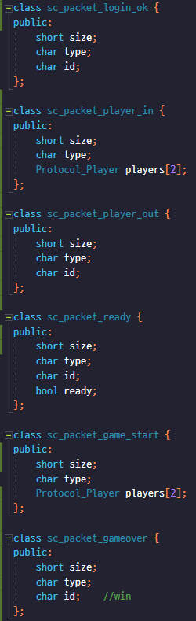

[Server -> Client - Packet]

1. **Application 프로토콜(수정 후)**

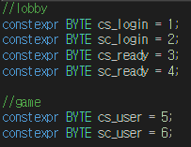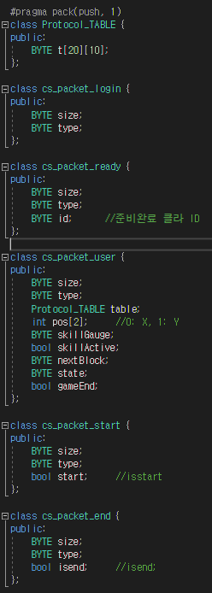

[메시지 Type]

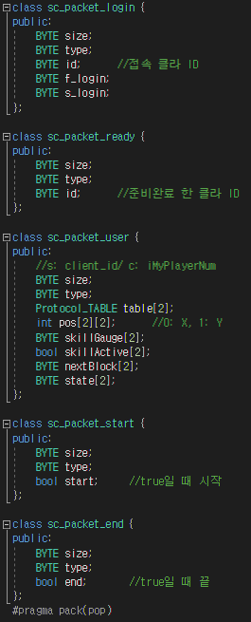

[Client → Server - Packet]

[Server → Client - Packet]

1. 동기화

* ~~TableVal[ ][ ]는 공유자원으로써 임계영역을 통해 동기화 진행(순서에 상관없이 하나의 Thread만 사용해야 한다)~~

**→** 각각 다른 Table을 사용하므로 Table에 대한 동기화가 필요하지 않다.

1. 역할 분담 및 개발 일정

|  |  |  |  |
| --- | --- | --- | --- |
|  | 내용 | 김영준 | 김동석 |
| 기획 | 기획서 작성 | **O** | **O** |
| Protocol | Protocol.h | **O** | **O** |
| Server | Recv_Thread() | **O** | **X** |
|  | Send_Thread() | **O** | **O** |
| Client | Gameframework | **X** | **O** |
|  | SceneManager | **O** | **X** |
|  | ~~AddForce~~ | **~~O~~** | **~~O~~** |
|  | blockDrop | **X** | **O** |
|  | HeroMove | **O** | **X** |

